Мүгедектің жұмыс орны стандарттарын бекіту туралы
Күшін жойған
Қазақстан Республикасы Денсаулық сақтау және әлеуметтік даму министрінің 2015 жылғы 30 қарашадағы № 910 бұйрығы. Қазақстан Республикасының Әділет министрлігінде 2016 жылы 12 қаңтарда № 12854 болып тіркелді. Күші жойылды - Қазақстан Республикасы Денсаулық сақтау және әлеуметтік даму министрінің 2016 жылғы 14 маусымдағы № 519 бұйрығымен
Ескерту. Күші жойылды - ҚР Денсаулық сақтау және әлеуметтік даму министрінің 14.06.2016 № 519 (алғашқы ресми жарияланған күнінен кейін күнтізбелік он күн өткен соң қолданысқа енгізіледі) бұйрығымен.
«Халықты жұмыспен қамту туралы» 2001 жылғы 23 қаңтардағы Қазақстан Республикасы Заңының 6-бабы 2-тармағының 9-15) тармақшасына сәйкес БҰЙЫРАМЫН:
1. Мыналар:
1) осы бұйрыққа 1-қосымшаға сәйкес Кресло-арбамен жүріп-тұратын мүгедектің жұмыс орны стандарты;
2) осы бұйрыққа 2-қосымшаға сәйкес Көру қабілетінен толық айырылған мүгедектің жұмыс орны стандарты;
3) осы бұйрыққа 3-қосымшаға сәйкес Есту қабілетінен толық айырылған мүгедектің жұмыс орны стандарты бекітілсін.
2. Қазақстан Республикасы Денсаулық сақтау және әлеуметтік даму министрлігінің Әлеуметтік қызметтер департаменті заңнамада белгіленген тәртіппен:
1) осы бұйрықты Қазақстан Республикасы Әділет министрлігінде мемлекеттік тіркеуді;
2) осы бұйрық Қазақстан Республикасы Әділет министрлігінде мемлекеттік тіркелгеннен кейін күнтізбелік он күн ішінде оны мерзімді баспа басылымдарында және «Әділет» ақпараттық-құқықтық жүйесінде ресми жариялауға жіберуді;
3) осы бұйрықты Қазақстан Республикасы Денсаулық сақтау және әлеуметтік даму министрлігінің интернет-ресурсында орналастыруды;
4) осы бұйрық Қазақстан Республикасы Әділет министрлігінде мемлекеттік тіркелгеннен кейін он жұмыс күні ішінде Қазақстан Республикасы Денсаулық сақтау және әлеуметтік даму министрлігінің Заң қызметі департаментіне осы тармақтың 1), 2) және 3) тармақшаларында көзделген іс-шаралардың орындалуы туралы мәліметтерді ұсынуды қамтамасыз етсін.
3. Осы бұйрықтың орындалуын бақылау Қазақстан Республикасының Денсаулық сақтау және әлеуметтік даму вице-министрі С.Қ. Жақыповаға жүктелсін.
4. Осы бұйрық алғашқы ресми жарияланған күнінен кейін күнтізбелік он күн өткен соң қолданысқа енгізіледі.
Қазақстан Республикасының
Денсаулық сақтау және
әлеуметтік даму министрі Т. Дүйсенова
Қазақстан Республикасы
Денсаулық сақтау және
әлеуметтік даму министрінің
2015 жылғы 30 қарашадағы
№ 910 бұйрығына
1-қосымша
Кресло-арбамен жүріп-тұратын мүгедектің
жұмыс орны стандарты
1. Жалпы ережелер
1. Осы кресло-арбамен жүріп-тұратын мүгедектің жұмыс орны стандарты (бұдан әрі – стандарт) «Халықты жұмыспен қамту туралы» 2001 жылғы 23 қаңтардағы Қазақстан Республикасы Заңының 6-бабы 2-тармағының 9-15) тармақшасына сәйкес әзірленді.
2. Осы стандарт кресло-арбамен жүріп-тұратын мүгедекке арналған жұмыс орнына қойылатын талаптарды белгілейді.
4. Осы стандартта мынадай негізгі ұғымдар пайдаланылады:
мүгедек – тiршiлiк-тынысының шектелуiне және оны әлеуметтiк қорғау қажеттiгiне әкеп соқтыратын аурулардан, мертігуден (жараланудан, жарақаттан, контузиядан), олардың салдарынан, кемiстiктерден организм функциялары тұрақты бұзылып, денсаулығы бұзылған адам;
пандус – жолдың көлденең бетінің бір деңгейінен екіншісіне, оның ішінде кресло-арбамен ауысуға арналған қозғалыс бағыты бойынша тегіс көлбеуі бар құрылыс.
2. Кресло-арбамен жүріп-тұратын мүгедектің жұмыс орнына
қойылатын талаптар
4. Кресло-арбамен жүріп-тұратын мүгедектің жұмыс орны негізгі антропометриялық және эргономикалық талаптарға жауап беретін басты және қосалқы жабдықты қамтиды.
5. Жұмыс орнын жарақтандыру кезінде кресло-арбамен жүріп-тұратын мүгедектің жеке талаптары мен шектеулерін ескеру қажет.
6. Кресло-арбамен жүріп-тұратын мүгедектің жұмыс орнын ұйымдастыру кезінде пайдалану және ескеру қажет негізгі элементтер:
кресло-арбамен жүріп-тұратын мүгедектің антропометриялық және анатомиялық-морфологиялық шектеулерінің орнын толтыруға арналған арнайы жабдық пен құрылғылар;
кресло-арбамен жүріп-тұратын мүгедектің антропометриялық және анатомиялық-морфологиялық ерекшеліктерін ескере отырып қосымша арнайы әзірленген қол құралын жасау, оны пайдалану тиімділігін барынша арттырады;
кресло-арбамен жүріп-тұратын мүгедек организмінің антропометриялық және анатомиялық-морфологиялық ерекшеліктерін ескере отырып жұмыс кезінде пайдаланылатын материалдар, бөлшектер технологиялық жабдықты басқарудың негізгі элементтері жұмыс аймағының шегінде болады;
жұмыс аймағындағы барлық элементтер еңбек ету кезінде зақым алуды болдырмау үшін берік бекітіледі;
қажет болған жағдайда мүгедекке қосымша кеңістік ұсынылады (мысалы, кресло-арбамен жүріп-тұратын мүгедек үшін бұрылу алаңын кеңейту);
қажет болған жағдайда жұмыс орнын қосымша жарықтандыру көзделеді.
7. Өндірістік жабдықты, жиһазды орналастыру кезінде кресло-арбамен жүріп-тұратын мүгедектің кіру, бұрылу және кедергісіз өту мүмкіндіктерін қамтамасыз ету ескеріледі.
Кресло-арбамен жүріп-тұратын мүгедек пайдаланатын барлық жабдық, жиһаз қолжетімді аймақта орналасады.
8. Кресло-арбамен жүріп-тұратын мүгедектің жұмыс орнындағы жабдық пен жиһаздың орналасуы, жұмыс орнын жарақтандыру еңбек қауіпсіздігі мен жайлылығын қамтамасыз етеді.
9. Адамдар тұрақты келетін өндірістік объектілер табиғи және жасанды жарықтандырумен қамтамасыз етіледі. Орташа дәлдіктегі жұмысты орындау кезінде жұмыс орнындағы аралас жарықтандыру сәулет, қала құрылысы және құрылыс саласындағы мемлекеттік нормативтерге сәйкес кемінде 500 люксті, төменгі дәлдік пен өрескел жұмыстар кезінде кемінде 300 люксті көздейді.
10. Жарық көздері жеткілікті жарық бере алады, жарық шекарасын нақты белгілей отырып, жарық ағынын толыққанды бөледі. Жұмыс орны мен қоршаған заттар элементтерінің үстіңгі беті жылтырамайды.
11. Үй-жайдың ауданы кресло-арбамен жүріп-тұратын бір мүгедекке 7,65 шаршы метр есебінен келеді. Үй-жайдың көлемі Қазақстан Республикасы Ұлттық экономика министрінің міндетін атқарушының 2015 жылғы 24 ақпандағы № 125 бұйрығымен бекітілген Тұрғын үйді және басқа да үй-жайларды, қоғамдық ғимараттарды күтіп-ұстауға және пайдалануға қойылатын санитариялық-эпидемиологиялық талаптарға (Қазақстан Республикасы нормативтiк құқықтық актiлерiнiң мемлекеттiк тiзiлiмiнде 2015 жылы 8 ақпанда № 10637 болып тіркелген) сәйкес микроклимат бойынша нормативтер талаптарын қамтамасыз ету қажеттілігіне қарай, бірақ 15 текше метрден кем болмайтындай етіп есептеу арқылы айқындалады.
12. Мүгедектің үй-жайдағы жұмыс орнын орналастыру кезінде организмге қарсы көрсетілген процестер туындайтын жекелеген учаскелерде мүгедектің жұмыс аймағында өндірістік орта параметрлерін реттеген жөн. Бұл ретте адамға әсер ететін физикалық факторлардың гигиеналық нормативтерін ескеру қажет.
13. Кресло-арбамен жүріп-тұратын мүгедектер үшін жабдықтың, жұмыс аймағының, жиһаздың элементтерін міндетті түрде жеке, қажет болған жағдайда оны трансформациялауды қамтамасыз ете отырып орындау қажет.
14. Ұйымдастырушылық-техникалық жабдықтау өлшемдері бойынша антропометриялық деректерге сәйкес келеді, ол төзімділік қасиетке ие, пайдалану жайлылығы мен қауіпсіздігін қамтамасыз етеді.
15. Жұмыс үстелі мынадай сипаттамалар мен мүмкіндіктерге ие:
- үстел бетінің биіктігі мен еңісін өзгерту;
- үстел бетінің түсін және (немесе) оның пішінін өзгерту;
- қосымша жергілікті жарықтандыруды қамтамасыз ету мүмкіндігі;
- қосалқы жабдықты қосымша бекіту мүмкіндігін қамтамасыз ету;
- жылжымалы жәшіктердің, заттар мен бөлшектерді қармау және ұстау құрылғысының болуы тиіс.
Жұмыс орындығы мынадай сипаттамалар мен мүмкіндіктерге ие:
- орындықтың және арқалықтың биіктігі мен еңісін өзгерту;
- қосымша басқыштарды қондыру (қажеттілігіне қарай);
- қосымша шынтақтірегіштерді орнату;
- қозғалысты жеңілдету үшін қосымша тірегіштер мен тұтқаларды орнату.
16. Кресло-арбамен жүріп-тұратын мүгедек үшін жұмыс орнын жабдықтау кезінде жұмыс жабдығын, жиһазды таңдау және орналастыру кресло-арбадағы қызметкерге қатысты сәулет, қала құрылысы және құрылыс саласындағы мемлекеттік нормативтердің халықтың баяу қимылдайтын топтарына арналған талаптары ескеріле отырып жүзеге асырылады:
1) осы стандартқа қосымшаға сәйкес кресло-арбаның вертикальді осінде айналу кезінде алатын аймағының габариттері: 1400х1400 миллиметр.
2) қоршаған орта элементтерінің қолжетімділігі:
жанында орналасқанда: 1300 миллиметрден аспайды және 250 миллиметрден төмен болмайды;
фронтальды күйде: 1200 миллиметрден аспайды.
17. Компьютермен жұмыс істеуді көздейтін жұмыс орны, қажет болған жағдайда арнайы пернетақтамен, арнайы компьютерлік тышқанмен жабдықталады.
18. Кресло-арбамен жүріп-тұратын мүгедектің жүріп-тұруына қойылатын талаптар:
1) ғимаратта кресло-арбамен жүріп-тұратын адамдарға лайықталған кіреберіс қарастырылады. Сыртқы баспалдақтар мен пандустардың тұтқалары болады;
2) жүріп-тұру жолдары:
кабинеттердің есіктері ашық болғанда жүріп-тұру сызығының ені – 90 сантиметрден кем болмайды;
есік жақтауларының ені – 90 сантиметрден кем болмайды;
табалдырықтардың биіктігі – 2,5 сантиметрден аспайды;
қажет болған жағдайда ғимаратта ені 90 сантиметрден кем болмайтын тайғанамайтын жабуы бар, тұтқасының биіктіктігі 70-90 сантиметр болатын пандус монтаждалады;
жұмыс орнын орналастыру жүріп-тұрудың ең төменгі қажеттілігін қамтамасыз етеді;
жүріп-тұру жолында аспалы жабдық, орын ауыстыруға кедергі болмайды;
3) жұмыс орнын екінші және жоғарғы қабаттарда орналастыру:
жұмыс орындары екінші және жоғарғы қабаттарда орналасқан жағдайда, кабинасы 140х110 сантиметрден кем болмайтын, есік жақтауларының ені 90 сантиметрден кем болмайтын жолаушы лифтілері жабдықталады;
лифт болмаған жағдайда баспалдақты жеке көтеру құрылғысы.
19. Мүгедектерге санитариялық-тұрмыстық қызмет көрсету сәулет, қала құрылысы және құрылыс саласындағы мемлекеттік нормативтердің талаптарына сәйкес қамтамасыз етіледі.
Қоғамдық дәретханаларда азаматтардың барлық санаттарына, оның ішінде кресло-арбамен жүріп-тұратын адамдарға қолжетімді болатын кемінде бір әмбебап кабина қарастырылады.
Әмбебап кабинаның өлшемдері: ені – 1,65 метр, тереңдігі – 1,8 метр. Кабинада:
- кресло-арбаны қоюға арналған кеңістік, сондай-ақ киімге, балдақтар мен басқа да қажеттіліктерге арналған ілгіштер;
- қажет болған жағдайда тұтқалар, айналмалы немесе қайырмалы отырғыштарды орнату мүмкіндігі қарастырылады.
Кресло-арбамен жүріп-тұратын
мүгедектің жұмыс
орны стандартына
қосымша
Кресло-арбаның вертикальді осінде айналу
кезінде алатын аймағының габариттері
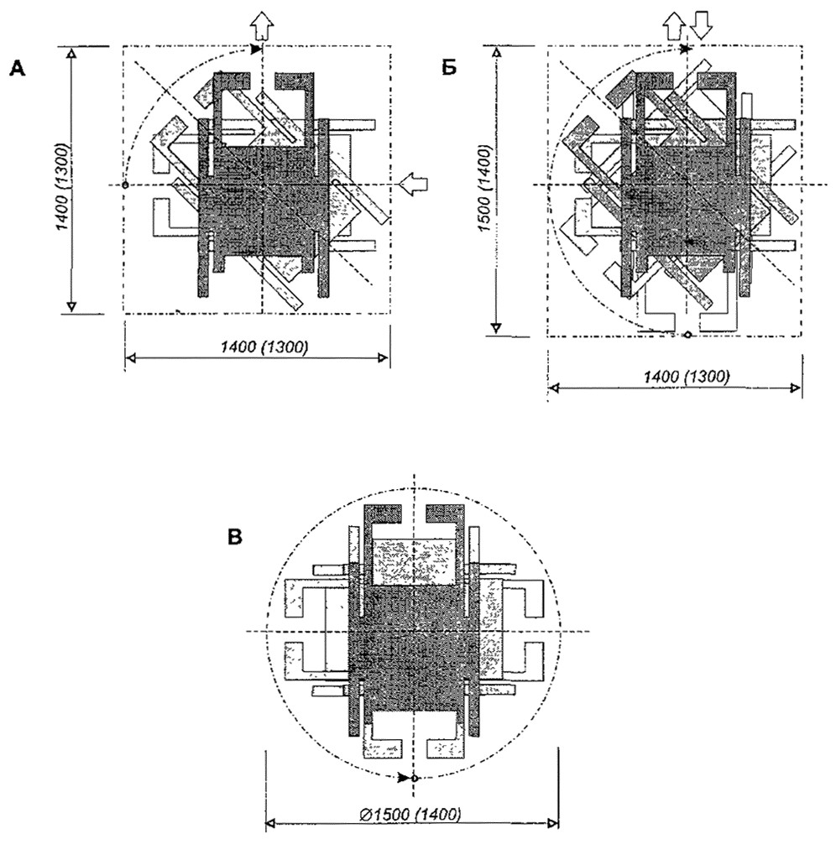
Қазақстан Республикасы
Денсаулық сақтау және
әлеуметтік даму министрінің
2015 жылғы 30 қарашадағы
№ 910 бұйрығына
2-қосымша
Көру қабілетінен толық айырылған мүгедектің
жұмыс орны стандарты
1. Жалпы ережелер
1. Осы көру қабілетінен толық айырылған мүгедектің жұмыс орны стандарты (бұдан әрі – стандарт) «Халықты жұмыспен қамту туралы» 2001 жылғы 23 қаңтардағы Қазақстан Республикасы Заңының 6-бабы 2-тармағының 9-15) тармақшасына сәйкес әзірленді.
2. Осы стандарт көру қабілетінен толық айырылған мүгедекке арналған жұмыс орнына қойылатын талаптарды белгілейді.
3. Осы стандартта мынадай негізгі ұғым пайдаланылады:
тифлокешен – көзі нашар көретін және көрмейтін пайдаланушылар үшін арнайы жабдықпен және бағдарламалық қамтамасыз етумен жарақтандырылған компьютер, сондай-ақ брайль пернетақталары.
2. Көру қабілетінен толық айырылған мүгедектің жұмыс орнына
қойылатын талаптар
4. Көру қабілетінен толық айырылған мүгедектің жұмыс орны негізгі эргономиялық талаптарға жауап беретін басты және қосалқы жабдықты қамтиды.
5. Жұмыс орнын жарақтандыру кезінде көру қабілетінен толық айырылған мүгедектің жеке талаптары мен шектеулерін ескеру қажет.
6. Көру қабілетінен толық айырылған мүгедектің жұмыс орнын ұйымдастыру кезінде пайдаланылатын және ескерілетін негізгі элементтер:
мүгедектің соқырлығынан туындаған оның физиологиялық шектеулерінің орнын толтыруға арналған арнайы жабдық пен құрылғылар;
көру қабілетінен толық айырылған мүгедектің ерекшеліктері ескеріле отырып арнайы әзірленген бедерлі қаріпті қамтамасыз ету;
көру қабілетінен толық айырылған мүгедек организмінің ерекшеліктерін ескере отырып, жұмыс кезінде пайдаланылатын материалдар, құралдар тифлокешенді басқарудың негізгі элементтері жұмыс аймағының шегінде болады;
көру қабілетінен толық айырылған мүгедек үшін жұмыс процесінің тиімділігін және еңбек қауіпсіздігін қамтамасыз ету мақсатында жұмыс аймағында қоршаған ортаны сәйкестендіру үшін қосымша жабдықтау (акустикалық, тактильді, визуальды).
7. Өндірістік жабдықты, жиһазды орналастыру кезінде көру қабілетінен толық айырылған мүгедектің кедергісіз өту мүмкіндігін қамтамасыз ету ескеріледі. Сондай-ақ жүріп-тұру жолдарында тактильді бағыттаушы көрсеткіштерді (едендегі және қабырғадағы) монтаждау көзделеді.
8. Көру қабілетінен толық айырылған мүгедектің жұмыс орнындағы жабдықтар мен жиһаздардың орналасуы, оны жарықтандыру еңбек қауіпсіздігі мен жайлылығын қамтамасыз етеді.
9. Көру қабілетінен толық айырылған мүгедек үшін жұмыс орнын ұйымдастыруға қойылатын санитариялық-гигиеналық талаптар:
1-сыныпты микроклимат;
шу 80 децибелден аспайды;
локальды дірілдің болмауы;
ультрадыбыс, инфрадыбыстың болмауы;
зиянды заттар ең жоғары деңгейде рұқсат етілетін мәндер шегінде;
қолдардың тоңып қалуына жол берілмейді.
10. Көру қабілетінен толық айырылған мүгедектің жұмыс орны сезу, есту, көру бағдарлары бар тифлокешендермен жабдықталады, олар жұмыс орнындағы бағдар жүйесін қамтамасыз етуге бағытталған.
11. Барлық технологиялық құрылғылар тифлобелгілермен жарықтандырылады ол мүгедекке оларды көру қабілетін бақылаусыз пайдалануға мүмкіндік береді. Сондай-ақ бұл тифлобелгілер құралды пайдалану қауіпсіздігін қамтамасыз етеді.
Қажет болған жағдайда көру қабілетінен толық айырылған мүгедектің жұмыс орны радионүктелермен жабдықталады. Егер үй-жайда көру қабілетінен толық айырылған бірнеше мүгедек жұмыс істесе, онда ортақ радиохабар тарату көзі орнатылады.
12. Көру қабілетінен толық айырылған мүгедектің жұмыс орнына қойылатын талаптар мыналар болып табылады:
жұмысты көру және есту қабілетін бақылаусыз орындау мүмкіндігін қамтамасыз етуге арналған компьютерлік тифлокешендер;
компьютерлермен және басқа да ұйымдастыру техникасымен жұмыс істеу үшін брайль дисплейіне қосылуға мүмкіндік беретін тифлоорганайзер және брайльдік принтерлер, пернетақталар.
13. Жұмыс орнын жоспарлау қызметкердің еңбек процесінде ең аз кеңістікте қозғалуын ескере отырып жүзеге асырылады.
14. Қызметкер мен цех ішіндегі көліктің жүріп-тұру жолдары бөлінген. Өндірістік үй-жайларды 3-тен жоғары болмайтын қабатта, тура кіреберісте орналастырылады. Едендер мен баспалдақтарды жабу үшін тайып кетуге қарсы материалдар пайдаланылады. Терезелерге, баспалдақтар мен басқа да бағыттаушы тұтқаларға сақтандыратын кедергілер орнатылады.
Жұмыс аймағы және көзі көрмейтіндердің жүріп-тұру жолдары бағдарлар жүйелерімен («дыбыстық маяктар», санитариялық-тұрмыстық үй-жайлардың кіреберісіндегі жұмыс орындары жабдығындағы, лифтілердегі, дәліздердегі және тағы басқа орындардағы бедерлі жазулар) жарақтандырылады.
Қазақстан Республикасы
Денсаулық сақтау және
әлеуметтік даму министрінің
2015 жылғы 30 қарашадағы
№ 910 бұйрығына
3-қосымша
Есту қабілетінен толық айырылған мүгедектің
жұмыс орны стандарты
1. Жалпы ережелер
1. Осы есту қабілетінен толық айырылған мүгедектің жұмыс орны стандарты (бұдан әрі – стандарт) «Халықты жұмыспен қамту туралы» 2001 жылғы 23 қаңтардағы Қазақстан Республикасы Заңының 6-бабы 2-тармағының 9-15) тармақшасына сәйкес әзірленді.
2. Осы стандарт есту қабілетінен толық айырылған мүгедекке арналған жұмыс орнына қойылатын талаптарды белгілейді.
2. Есту қабілетінен толық айырылған мүгедектің жұмыс орнына
қойылатын талаптар
3. Есту қабілетінен толық айырылған мүгедектің жұмыс орны, өндірістік жабдық элементтерінің конструкциясы жұмыс аймағында эргономиялық талаптарға сәйкес келеді.
4. Есту қабілетінен толық айырылған мүгедектер қарқынды шу және жергілікті өндірістік діріл жағдайларындағы, қозғалмалы механизмдері бар, улағыштық қасиетке ие заттарды өндіру жұмыстарына жіберілмейді.
5. Жұмыс орнын жарақтандыру кезінде есту қабілетінен толық айырылған мүгедектің жеке талаптары мен шектеулері ескеріледі.
6. Есту қабілетінен толық айырылған мүгедектің антропометриялық және анатомиялық-морфологиялық шектеулерінің орнын толтыруға арналған арнайы жабдық пен құрылғылар есту қабілеті толық бұзылған мүгедектің жұмыс орнын ұйымдастыру кезінде пайдаланылатын және ескерілетін негізгі элементтер болып табылады.
7. Есту қабілетінен толық айырылған мүгедектің жұмыс орнындағы жабдық пен жиһаздың орналасуы, жарақтандыру еңбек қауіпсіздігі мен жайлылығын қамтамасыз етеді.
8. Адамдар тұрақты келетін өндірістік объектілер табиғи және жасанды жарықтандырумен қамтамасыз етіледі. Орташа дәлдіктегі жұмысты орындау кезінде жұмыс орнындағы аралас жарықтандыру сәулет, қала құрылысы және құрылыс саласындағы мемлекеттік нормативтерге сәйкес кемінде 500 люксті, төменгі дәлдік пен өрескел жұмыстар кезінде кемінде 300 люксті көздейді.
9. Жарық көздері жеткілікті жарық бере алады, жарық шекарасын нақты белгілей отырып, жарық ағынын толыққанды бөледі. Жұмыс орны мен қоршаған заттар элементтерінің үстіңгі беті жылтырамайды.
10. Есту қабілетінен толық айырылған мүгедектің жұмыс орны қосымша:
- дыбыстық сигналдарды жарыққа, мәтіндік жүгіртпе жолға өзгертетін жабдықпен;
- сөзді мәтінге өзгертетін жарық (визуальды) индикаторлармен жабдықталады.
11. Есту және көру қабілеті қатар бұзылған мүгедектер үшін жұмыс орнына қойылатын талаптар мыналар болып табылады:
- көруді және естуді бақылаусыз жұмысты орындау мүмкіндігін қамтамасыз етуге арналған тактильдік тифлокешендер;
- компьютерлермен және басқа да ұйымдастыру техникасымен жұмыс істеу үшін брайль дисплейіне қосылуға мүмкіндік беретін тифлоорганайзер және брайльдік принтерлер, пернетақталар.
12. Есту қабілетінен толық айырылған мүгедектердің еңбегін пайдаланатын кәсіпорындарда ымдау тілі аудармашысының кабинеті көзделеді. Аталған кабинет есту қабілеті бұзылған мүгедектер үшін арнайы техникалық байланыс құралдарымен: мәтіндік хабарламасы бар телефондармен немесе телефакстермен жабдықталады.
13. Жұмыс орнында қауіп және эвакуация туралы ақпараттандыру үшін қосымша жыпықтауыш жарық сигналдары орнатылады.

© 2012. Қазақстан Республикасы Әділет министрлігінің «Қазақстан Республикасының Заңнама және құқықтық ақпарат институты» ШЖҚ РМК

